Внеклассное мероприятие по теме
"Семья – дом счастья"
посвященное Дню семьи, любви и верности.
_____________________________________________
Автор работы: Мамонтова Раиса Михайловна,
учитель начальных классов.
Муниципальное бюджетное общеобразовательное учреждение
«Средняя общеобразовательная школа №5 «Центр ИнТех»
г.Рассказово
--------------------------------------------------------------------
Класс:2
Формы учебной работы: внеклассное мероприятие для учащихся 2класса.
Цель: Создание условий для формирования ответа на вопрос: «Что я могу сделать, чтобы в моём доме прибавилось счастья?» средствами этических бесед, игр, конкурсов, песен.
Задачи:
- познакомить детей с историей возникновения и смыслом празднования Дня семьи, любви и верности;
- определить понятие «семья», «любовь», формировать понятие «счастливая семья»;
- способствовать пониманию важности счастливой семьи в жизни каждого человека;
- развивать ответственность за свои поступки в семейных отношениях;
- развивать положительное отношение ко всем членам семьи,
- содействовать сплочению классного коллектива, коллектива учащихся и родителей, сплочению семей;
- формировать интерес к совместному творчеству детей и родителей.
Оборудование: мультимедийный проектор; ноутбук; экран; магнитофон, презентация, музыкальное сопровождение, лепестки ромашки для рефлексии внеклассного мероприятия, лепестки ромашек для подведения итогов игр и конкурсов, макеты для строительства «Дома счастья.»
Оформление зала: баннер «8 июля –День любви, семьи и верности», гелиевые шары, букеты ромашек.
Пояснение: Визит на мероприятие священнослужителя был связан с тем, что концепция нового российского праздника строится на основе легенды о Петре и Февронии – русских православных святых, прототипом которых, по мнению некоторых исследователей, является муромская княжеская чета.
Т.к. праздник проходил в летние каникулы, не все дети смогли прийти в школу в этот день.
Результативность:
- Дети осмысленно пришли к ответу на проблемный вопрос: «Что я могу сделать, чтобы в моём доме прибавилось счастья?»
- Итогом внеклассного мероприятия стал творческий отчёт- видеоролик «Семья-дом счастья!», который был опубликован на сайте класса. https://youtu.be/RUI3MHTU9vs
- Администрация города опубликовала заметку о проведённом мероприятии на городской портал T-VOLK. https://tvolk.ru/news/culture/vtoroklashki-tsentr-intekh-otmetili-den-semi-lyubvi-i-vernosti/

Ход внеклассного мероприятия.
Ведущая: Добро пожаловать друзья! слайд-1
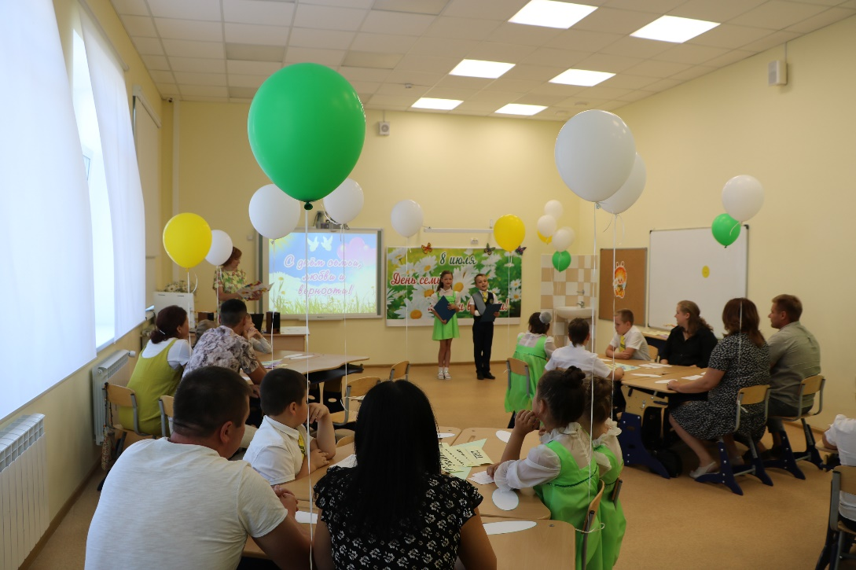
Ведущий: Мы рады приветствовать вас всех на очередном празднике посвященному семье, любви и верности!

Ведущая: Ведущий:
В этот июльский день, Что и любовь необходима тоже,
Мы с вами собрались не зря, Что и без верности нам не прожить,
Напомнить всем мы вам хотим, Что наши близкие, всего дороже,
Что в жизни нам важна семья! Что нужно их всю жизнь любить!
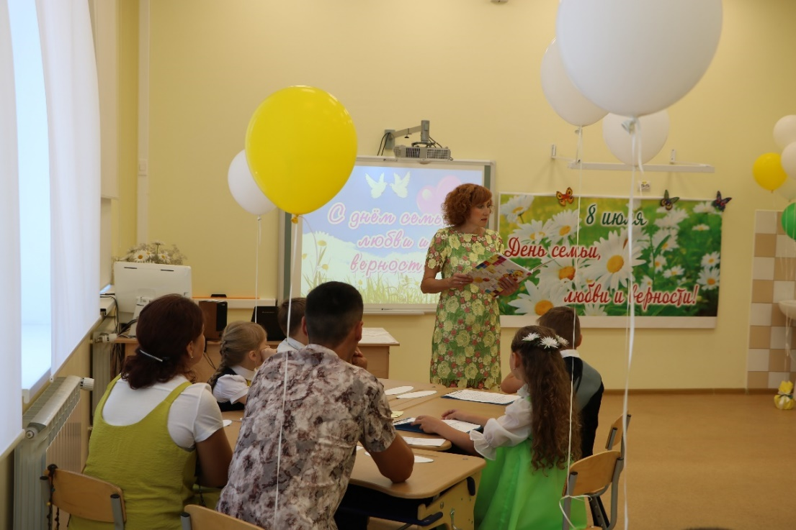
Учитель: Дорогие ребята, уважаемые гости! Сегодня отмечается замечательный праздник «День семьи, любви и верности». Этот прекрасный летний день выбран для праздника не случайно. Современный День семьи, любви и верности приурочен к отмечающему на Руси дню памяти слайд 2 Петра и Февронии Муромских. Эти святые являются покровителями брака и супружеской любви. Их союз выдержал не мало испытаний судьбы и стал воплощением любви и искренности, уважения и преданности друг другу. Это про них сказано: жили долго и счастливо и умерли в один день. Праздник появился не так давно – в 2008 году и теперь каждый год 8 июля люди с радостью встречают этот день, который знаменует собой торжество любви и семьи. Это один из немногих праздников, который был поддержан как Церковью, так и государством. История любви Петра и Февронии удивительная, ведь это история верности и настоящей любви друг к другу. В этом вы сейчас убедитесь, посмотрев рассказ о жизни православных святых. Внимание на экран!
(Просмотр видеоролика :https://youtu.be/TrZXtsHfvpc).
Учитель: Петр и Феврония – замечательный пример крепкой семьи и настоящей любви. Оставление престола во имя любви – удивительный подвиг, который засвидетельствовал высшую ценность семьи для Петра, его осознание того, что подлинное счастье дает не престол, не деньги и не власть, а любовь в семье. Семья – это одна из главных ценностей человечества.
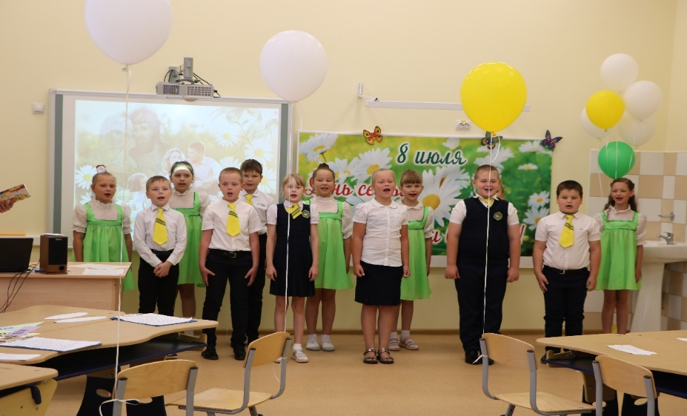
Нежность, верность, любовь и семья, Нельзя их терять, нельзя предавать,
Они, наши главные в жизни друзья! Их нужно ценить, хранить, воспевать!
Песня «Семья». слайд 3
(Приложение1.)

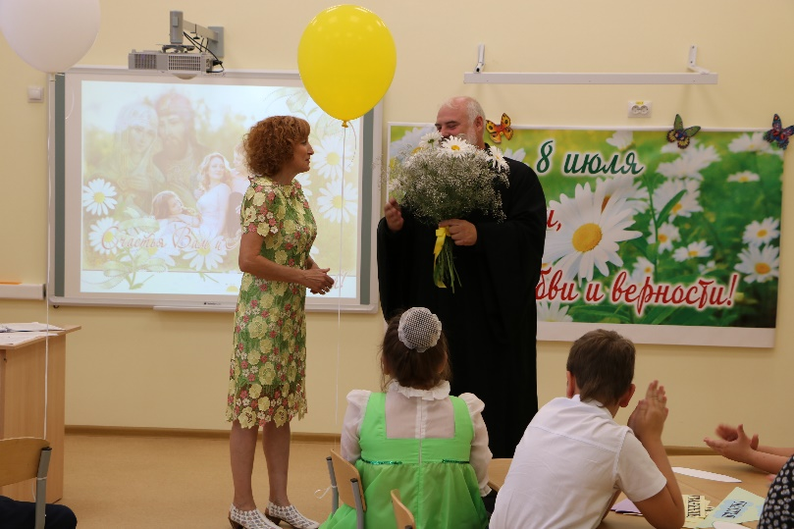
Учитель: Слово предоставляется настоятелю Иоанно-Богословского храма города Рассказово, протоиерею Георгию Золотову
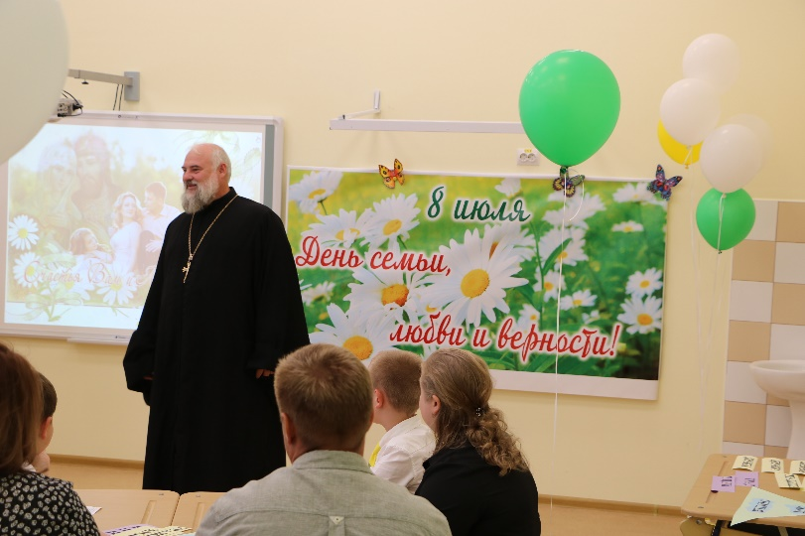

Учитель: Ребята, а что является официальным символом Дня семьи, любви и верности ? слайд 4
Учитель: Почему именно ромашка является символом праздника?
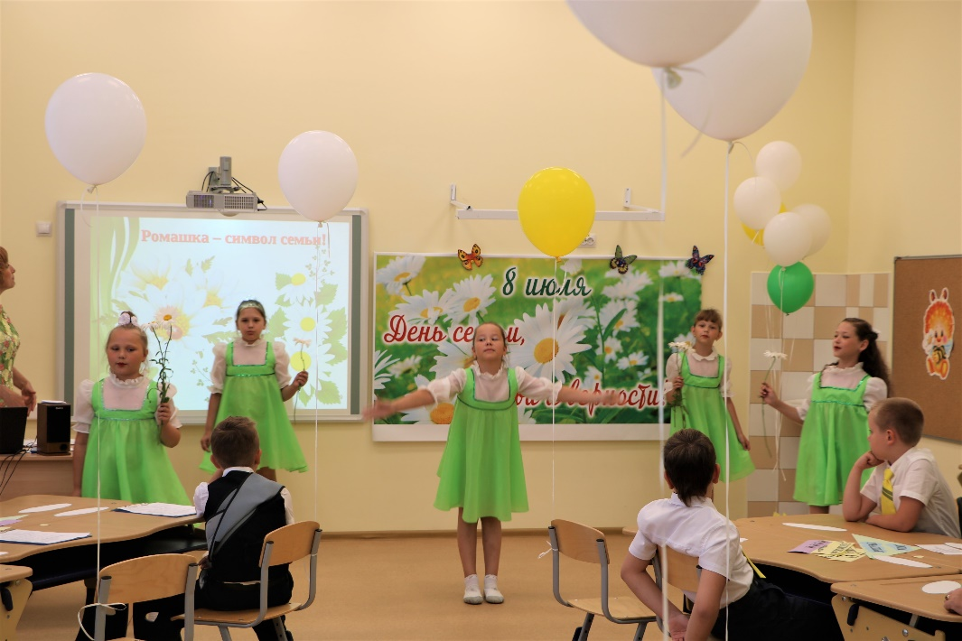
Учитель: В настоящее время в нашей стране ромашка является знаком чистой любви, кроме того, она также обозначает верность, нежность и простоту. Белый цвет ее олицетворяет чистоту, а желтая серединка – домашний очаг. Лепестки словно объединяются в одно целое — в крепкую семью. Еще до того, как цветок стал официальным символом праздника, было принято дарить букетики полевых ромашек друг другу в знак внимания и любви. Зачастую даже дети в семье дарили родителям эти цветы, чтобы вся семья жила в любви, мире и радости. В этот день каждый верит и надеется, что любит и любим! О ромашках сложено много красивых легенд и песен.
Песня «Ромашки». Исполняет группа девочек.(Приложение1.)

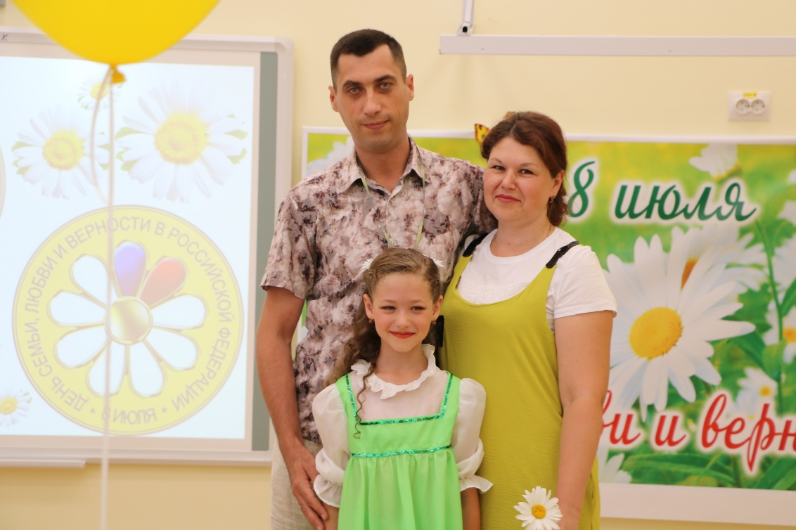
Учитель: Позже у Дня семьи появилась собственная медаль (слайд-5), на одной из сторон которых изображена ромашка, а на другой — лики Петра и Февронии. Медаль традиционно вручается семейным парам, в которых царят любовь и взаимопонимание. Сегодня мы вручаем такие медали семейным парам, нашим родителям. (Вручение медалей).

Учитель: слайд-6 Ребята без чего не может существовать семья?
-Без дома, где все будут собираться вместе.
Учитель: . слайд-7 «Счастлив тот, кто счастлив у себя дома», - утверждал Л. Н. Толстой.
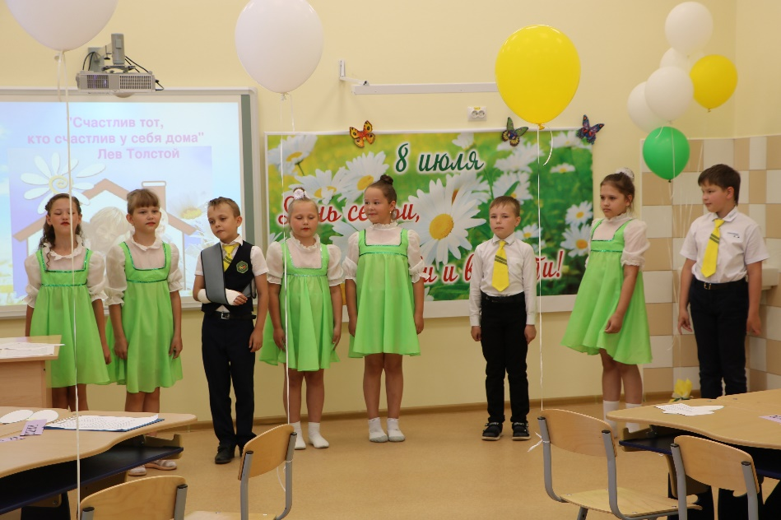
Дом, семья – это крепость, которая не поддаётся волнениям самого лихого времени. Это мир, где сохраняются бескорыстие, преданность, самопожертвование. Это спасательный круг, который помогает нам не потонуть в океане жизненных трудностей, с помощью которого мы каждый день прибиваемся к спокойной и надёжной гавани, где царят уют, радость, душевный покой. О доме сложено и до сих пор слагается неисчислимое множество прекрасных стихов и песен. Предлагаю вашему вниманию известную песню «Родимый дом». (Слова и музыка Е.Юрьева). Все участники праздника исполняют песню. https://youtu.be/j0EEqw6beoE

Учитель: По своей значимости дом всегда стоял в одном ряду таких понятий, как жизнь, совесть, Родина, добро, отец и мать. Родной дом всегда отличается от других домов, хотя конструкции строительства могут быть схожи. Разница заключается в самой атмосфере семьи, семейных привычках, традициях – культуре семьи.
У каждого человека должен быть дом – не просто жилище с крышей над головой, а место, где его любят и ждут, где уютно и тепло
Сегодня мы с вами попробуем построить «Дом счастья», где все будут жить счастливо, в любви и согласии. Но построить такой дом можно только из «строительного материала» с особыми свойствами. Какими? Они написаны на кирпичиках, из которых вы будете строить свой дом. Строителями будут все участники нашего праздника.. Для этого вы распределились на строительные бригады- группы. Во главе каждой строительной бригады назначены бригадиры-это ваши мамы и папы (называю ФОИ родителей).
Прежде чем приступить к работе, я хочу у вас спросить. (Интервью с родителями и детьми.)
Учитель: Как вы думаете, что такое семья? (Выслушиваются мнения присутствующих).
Учитель: Если рассмотреть понятие семья более широко, то вся наша школа – это большая единая семья. А можно ли наш класс назвать семьёй? И почему?
Ответы детей: Наш класс-это тоже своеобразная семья. Мы вместе проводим много времени, трудимся, учимся, занимаемся полезными делами, веселимся и отдыхаем.
Учитель: Т.е. у нас есть что?...(общие интересы)
От нас всех зависит, будет ли в нашей школьной семье порядок и счастливая жизнь. Ребята, как вы считаете, может ли быть семья счастливой, если каждый человек в ней будет жить так, как ему вздумается, заботясь только о своих желаниях, интересах и потребностях? (Высказывания детей). Как можно сделать семью счастливой и благополучной? (Высказывания присутствующих).
Учитель: Чем дорожит семья? (Традициями, обычаями)
Учитель: А что означает выражение семейные традиции? (Высказывания присутствующих).
Учитель: Толковые словари говорят следующее: «Семейные традиции — это обычные принятые в семье нормы, манеры поведения, обычаи и взгляды, которые передаются из поколения в поколение. Семейные традиции и обряды основываются на общественных, религиозных и исторических традициях и обрядах, но творчески преобразуются и дополняются собственными, поэтому они уникальны для каждой семьи». Какие традиции существуют в ваших семьях?
Учитель: Вы правильно, ребята, сказали, что наш классный коллектив – это школьная семья. Значит, у нас есть тоже свои традиции, свои законы жизни. Вспомним их.
Учитель: Ребята, вы закончили второй класс. К сожалению, в прошлом году из-за пандемии мы не смогли организовать этот замечательный праздник посвящённый семье, любви и верности. Очень хочется, чтобы проведение этого современного праздника стало доброй семейной традицией нашего класса. Ведь сегодня, в день летних каникул, мы собрались все вместе, потому что взаимоуважение и взаимопонимание стали в нашей школьной семье традицией.
А теперь можете сказать, с какого кирпичика мы начинаем закладывать фундамент нашего дома?
-«Традиции».
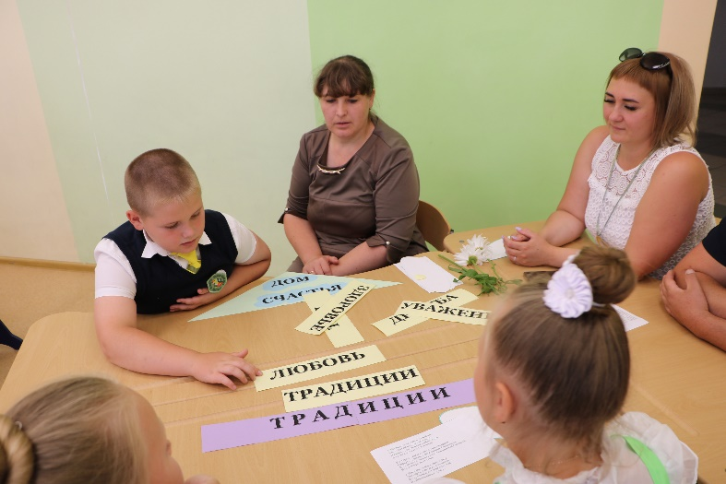
Учитель: Правильно. Семья не может существовать без традиций!
Упражнение «Ромашка семейных традиций». (Приложение2.)
(Каждая группа выбирает из всех предложенных кирпичик с названием «Традиции» к макету «Дома счастья»).
Учитель: Когда вы станете взрослыми, у каждого из вас обязательно будет своя семья. Какой вы видите свою будущую семью?
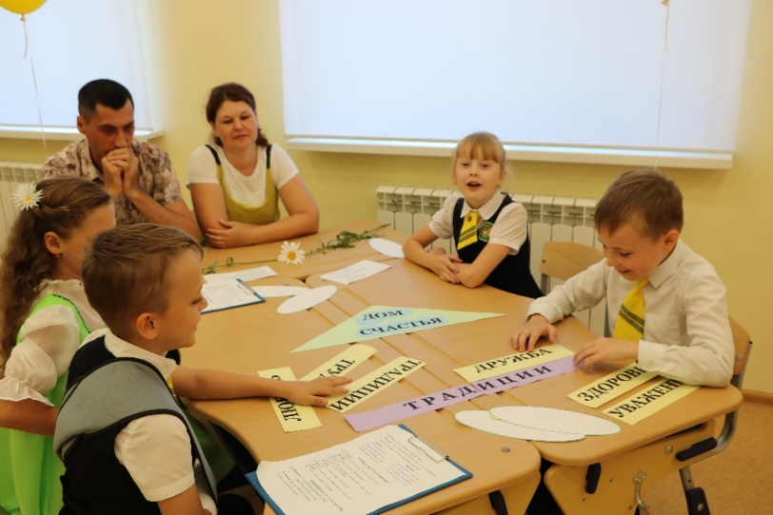
Учитель: Народная мудрость гласит: «Маленькие дети спать не дают, а с большими сам не уснёшь». Как вы думаете, в чём же секрет взаимопонимания и добрых отношений между родителями и детьми разных возрастов? Как думают родители? А теперь спросим детей.
Вывод: секрет очень прост. Нужно развивать у детей способность дружить, и, впоследствии, она создаст основу для нормальной семейной атмосферы. Обязательное условие для счастливой семьи в нашем доме – кирпичик под названием? Все: «Дружба».
(Прикрепляют кирпичик «Дружба»).
Учитель: Можно с уверенностью сказать, что дом, в котором враждуют, где нет добрых отношений между старшими и младшими, нельзя назвать счастливым. Дружба воодушевляет и окрыляет, делает человека благороднее, увереннее в себе, добрее. В этом вы сейчас убедитесь сами. Предлагаю поиграть всем в игру “Руки знакомятся, ссорятся, мирятся.”(Приложение2)
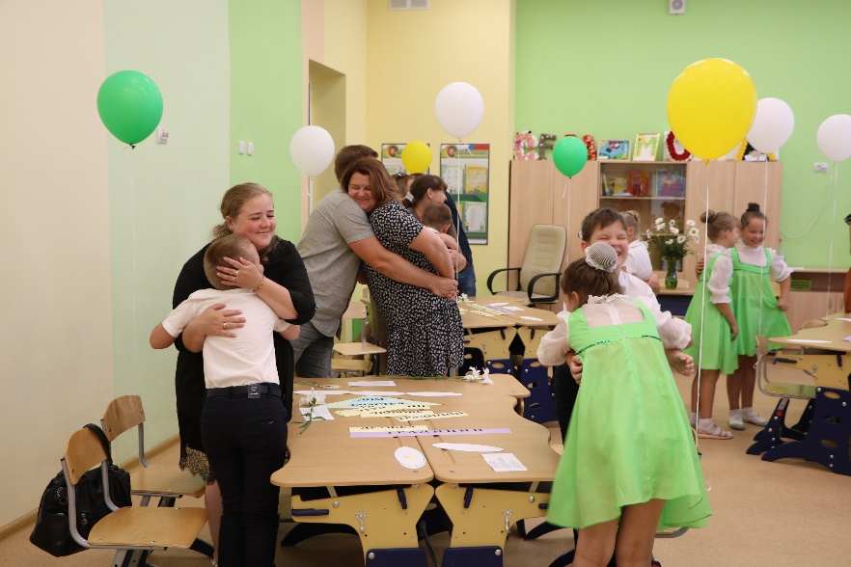
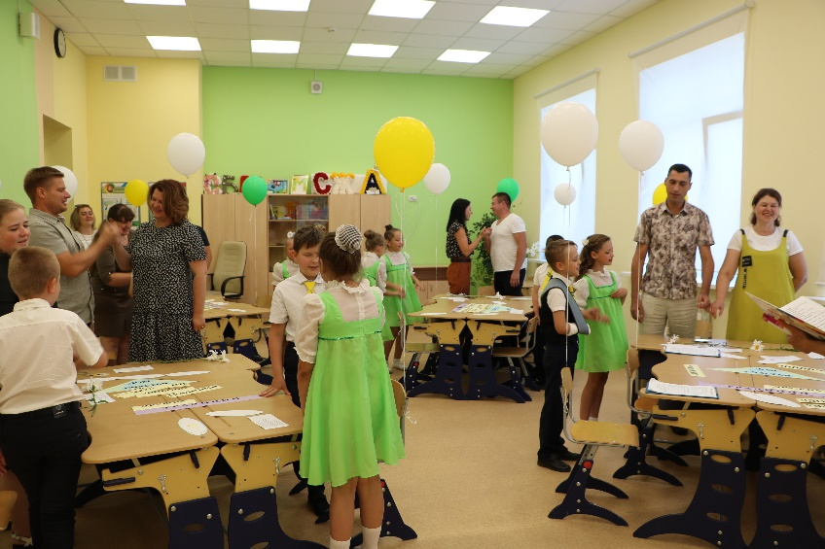
Учитель:
Ребята, скажите, а вы смогли почувствовать руками, знакомство? Ссору? Мир? О дружбе многие говорят, создано очень много чудесных песен, которые подчеркивают важность этого чувства.
(Все поют песню-караоке «Дружба» в исполнении группы «Барбарики» https://youtu.be/VVAyQo028Uk).
Ведущий:
Вот скажи, у тебя есть обязанности в твоей семье?
Ведущая:
Быть красивой, считается обязанностью?
Ведущий:
Я серьезно. Вот, я регулярно выношу мусор, чиню розетки и даже иногда пыль вытираю.
Ведущая:
А я готовлю, убираю, стираю, создаю уют.
Ведущий:
А вот мне интересно, какие обязанности у наших ребят?
Ведущая:
Так, а зачем гадать, давай это выясним!
Физкультминутка. Песня-танец «Что я делаю по дому».
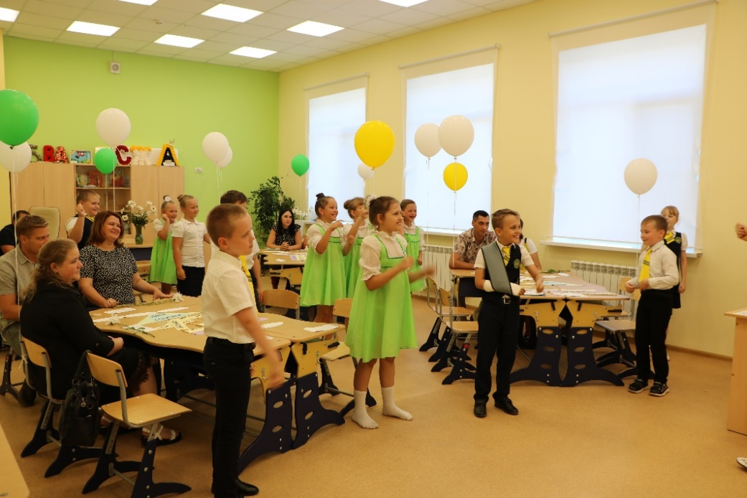
Учитель: Ну, а если серьёзно, давайте посмотрим видеоролик, который расскажет нам, как ваши родители стараются привить вам любовь к труду с детства. Видеоролик «Труд в моей семье.» https://youtu.be/DSQ9Ri5MoV0
Помните, ребята, что без трудолюбия невозможно стать настоящим человеком. Поэтому нашему дому просто необходим кирпичик с названием «Труд».
Учитель: Справедливо заметил К. Д. Ушинский: «Лучшая форма наследства, оставляемого родителями своим детям – это воспитание трудолюбия, которое является одним из важнейших условий человеческого счастья».
Учитель: слайд-8 Сейчас я предлагаю вашему вниманию видеоролик, сделанный дружной семьёй Кожевниковых.
Все члены этой дружной семьи присутствуют сегодня на нашем празднике. Посмотрите внимательно видеоролик и после просмотра скажите, какой следующий кирпичик возьмём для строительства нашего домика? (Просмотр видеоролика- https://youtu.be/PTAqcw7iWJY).
Учитель: Следующим кирпичиком для нашего дома будет? Все: «Здоровье.»
(Каждая группа прикрепляет кирпичик «Здоровье» к макету «Дома счастья.»)
Учитель: слайд-9 Ребята, как вы думаете, что такое здоровье и кто такой здоровый человек?
Учитель: Учёные утверждают, что здоровье современного жителя нашей планеты преимущественно определяется его образом жизни. «Всё в твоих руках!» - утверждал один мудрец. Каждый сам выбирает тот образ жизни, который обеспечит здоровье и счастье себе и каждому из членов его семьи. Здоровыми вырастут дети в той семье, которая ведёт здоровый образ жизни. Давайте все вместе поиграем в игру «Самая стройная семья». (Приложени2.)
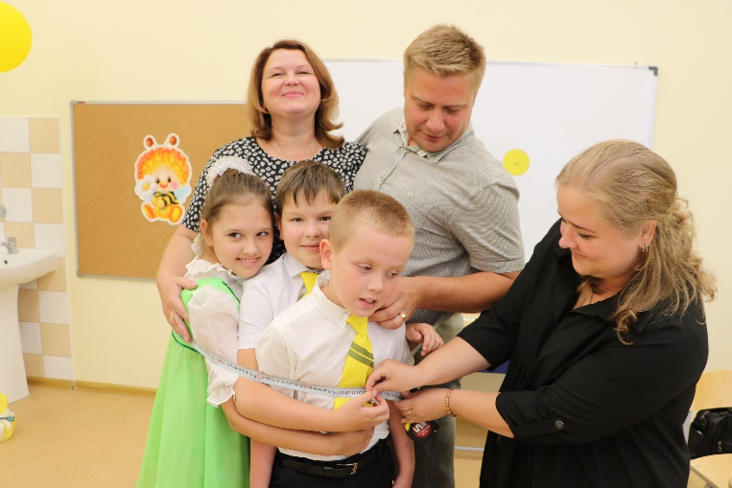
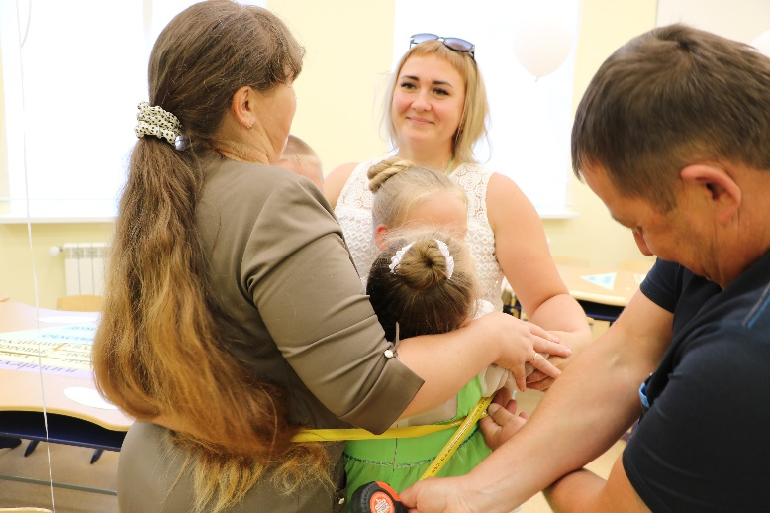
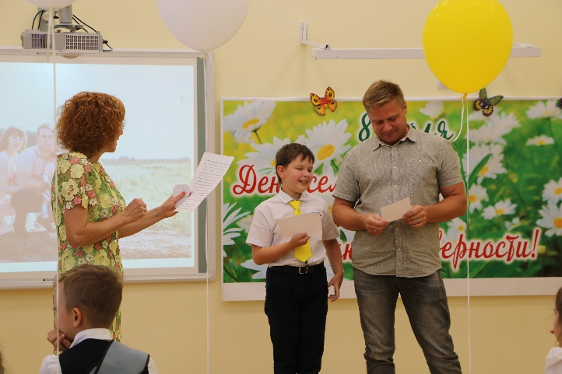
Учитель:. А сейчас я хочу рассказать вам одну легенду. В давние времена жила одна семья, и в ней царил мир, любовь и согласие. Молва об этом долетела до правителя тех мест, и он спросил у главы семьи: «Как вам удаётся жить, никогда не ссорясь, не обижая друг друга?». Стариц взял бумагу и написал на ней что-то. Правитель посмотрел и удивился. На листе было написано сто раз одно и тоже слово – «понимание». В семье люди должны относиться друг к другу с пониманием. (Звучит музыка. Каждая семья прикрепляет кирпичик «Понимание» к макету «Дома счастья». 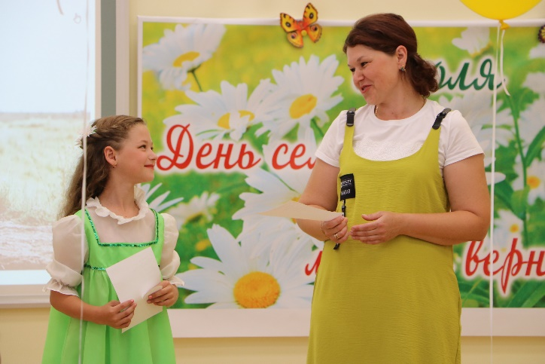
Проводится игра «Знаете ли вы меня, родители? (Приложение2.)
Учитель: Как вы думаете, уважаемые родители, что значит выражение: «Нужно уважать личность ребёнка»? Как вы думаете, ребята, что значит выражение: «Нужно уважать своих родителей»? В толковом словаре Сергея Ивановича Ожегова даётся следующее значение слова «уважение»: «Почтение, почтительное отношение, основанное на признании чьих-л. заслуг, качеств, достоинств и т.п. к родителям, к старшим». Библия гласит: «"Почитай отца твоего и мать твою, чтобы продлились дни твои". Заповедь призывает к тому:
- Чтобы дети уважали своих родителей.
- Чтобы сохранялась связь и взаимоотношения между поколениями.
В семье, где выстраиваются уважительные отношения, имеет место и взаимопомощь, и оптимизм. Поэтому очень важен для строительства дома кирпичик с понятием…Все: «Уважение».
( Каждая группа строителей прикрепляет кирпичик «Уважение» к макету «Дома счастья».)
Учитель: Без какого кирпичика в нашем доме невозможно благополучие и счастье? Отгадайте загадку:
Ангел на крыльях ко мне прилетел, Знаю, что больше не будет мне грустно,
Своею стрелою мне сердце задел. Ко мне пришло настоящее чувство.
(Каждая группа строителей прикрепляет кирпичик «Любовь» к макету «Дома счастья.»)
«Тайна сия велика есть», - говорили древние о любви. Только когда в семье царит настоящая любовь, она становится высочайшей ценностью. Мудрые поговорки и пословицы о любви ―
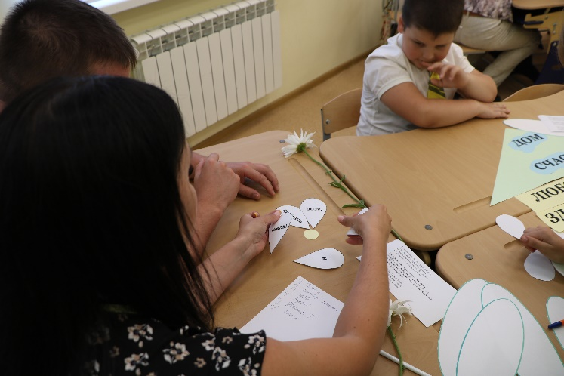
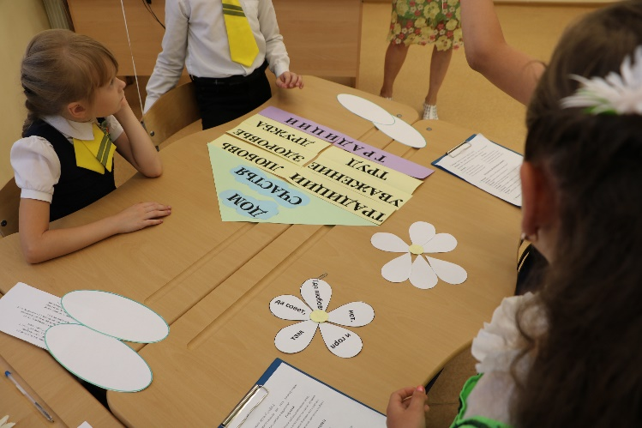
жемчужины мысли, к которым, безусловно, стоит прислушаться. Эти короткие и меткие высказывания являются выводами из жизненного опыта. Поэтому и про любовь они могут многое рассказать.
(Проводится конкурс пословиц «Ромашка о любви»). Приложение2.
(Каждая группа строителей прикрепляет кирпичик «Любовь» к макету «Дома счастья.»)
Строительство любого дома всегда заканчивается возведением крыши. (Каждая группа прикрепляет крышу к макету «Дома счастья».
Вот мы построили с вами «Дом счастья» с помощью семейных сокровищ: традиции, дружба, труд, здоровье, понимание, уважение, любовь- тот самый ключик к семейному счастью и взаимопониманию. Счастье в доме зависит от родителей или от детей? Конечно, от тех и от других, от их взаимопонимания, от развития в себе тех качеств, из которых мы построили счастливый семейный дом. Поэтому давайте вспомним наш сегодняшний разговор и ответим на вопрос: «Что я могу сделать, чтобы в моём доме прибавилось счастья»?
А сейчас я хочу обратиться к вам, уважаемые родители: помните народную мудрость- «Ребёнок учится тому, что видит у себя в дому, родители пример тому!»
Семью цените вы всегда, Пускай счастливая звезда
Пусть будет радость в вашем доме. Хранит всех близких и знакомых!.
Звучит песня «Дом» в исполнении всех участников праздника. https://youtu.be/H6LTlFPIsek
Учитель: Вот и подошёл к концу наш праздник. В заключение мы хотим вам всем пожелать:
Ведущий1: В июльский день Февроньи и Петра Ведущий2: Друг друга бережно храните
Желаю вам здоровья и добра, И каждый день любовь дарите!
Учитель: Верность храните, друг друга любите Букетик ромашек, как символ любви,
И в этот день - ромашки дарите! Букетик ромашек, как символ семьи!
Рефлексия.
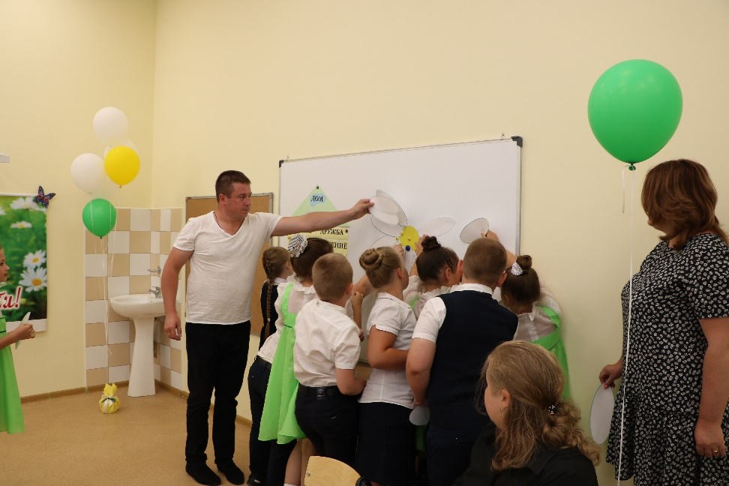
Учитель: Я предлагаю сейчас всем взять белый лепесток ромашки и подумать: если вы сегодня многое узнали и поняли, если вам сегодня было комфортно и радостно, как в родной семье, работать в группе, и хочется поблагодарить всех, то вы можете прикрепить этот лепесток к сердцевинке большой ромашки. Ну, а если это занятие не принесло вам радость и понимание, то можете оставить его у себя.
Все участники праздника составляют ромашку.
Учитель: Дорогие ребята, уважаемые родители! Пусть чудесные слова, которые прозвучат сейчас, станут добрыми пожеланиями нашим семьям, а мы приложим все силы для того, чтобы слова эти исполнялись на деле.
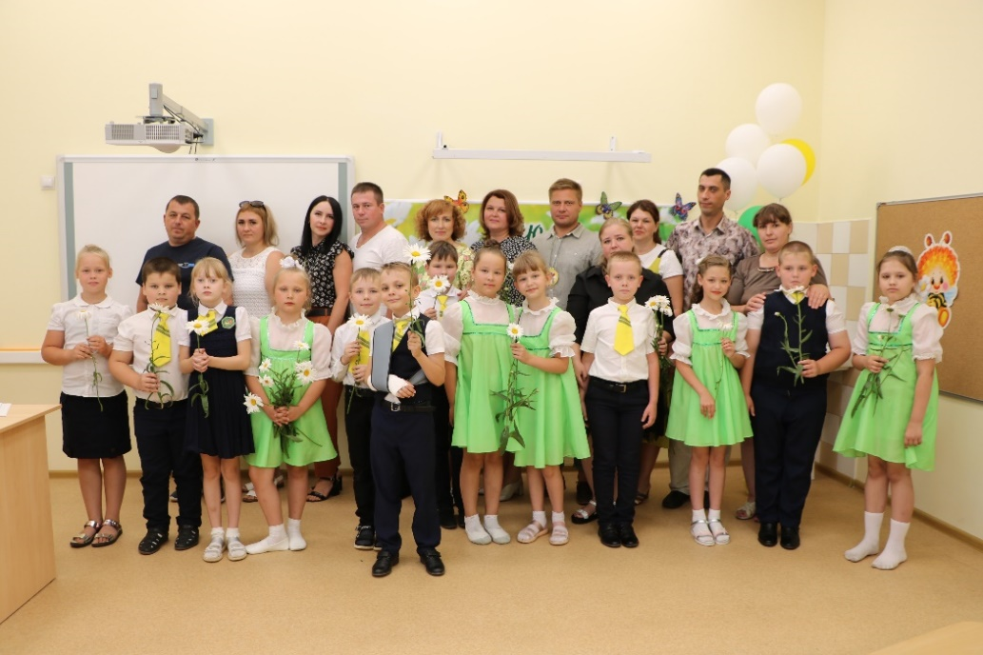

Звучит «Гимн семьи».

https://youtu.be/4iN_i6jjo8o

Приложение1.
Песня «Ромашки». Исполняет группа «Непоседы».
1.В летнем поле ромашки цветут
Под огромным безоблачным небом,
Я по этому полю пойду
И букет цветов соберу.
Всем сердцем почувствую вдруг
Сколько счастья на нашей планете,
Посмотри, сколько солнца вокруг
Я на всех его разделю
И ромашки я разорю.
Припев:
Ромашка-это символ доброты
Семьи, надежды, веры и любви
Ромашка, подари мне лепесток.
Волшебный цветок.
Ромашка-это солнышко в руке,
Я загадаю мир на всей земле
Как в сказке через запад на восток
Лети лепесток, лети лепесток.
2.Пусть вокруг будет больше цветов
Станут люди друг другу добрее
Пусть всегда побеждает любовь
Я желание прошепчу
Лепесток по ветру пущу.

Песня «Семья». Исполняет группа «Непоседы».
1.Семья, семья, да здравствует семья! – 2 раза
Что на свете может быть дороже, чем семья.
Это все мои родные и ,конечно, я.
Жить в семье такой счастливой каждый был бы рад,
Все друзья у нас в порядке, в доме мир и лад.
Припев:
2.Мы всей России заявляем, в жизни главное семья.
Это счастье, это дети, это ты, а это я,
Пусть сестренок и братишек будет больше у меня,
Только так, а не иначе, только так, а не иначе-
Да здравствует, семья.
3.Семья, семья, да здравствует семья – 2 раза
Если все родные рядом, в сердце мир и свет
Ни о чем грустить не надо, и боятся бед
Потому что мама, папа лучшие друзья
А еще Россия наша – дружная семья

Приложение2.
Упражнение «Ромашка семейных традиций».
Цель: Назвать семейные традиции, которые есть в вашей семье и передаются из
поколения в поколение.
Содержание. Сейчас прошу всех встать в круг. Каждый участник, держа в руках
ромашку, должен назвать семейную традицию, которая существует в вашей семье и передается из поколения в поколение. Выполнив это упражнение, мы с вами перечислим разнообразные виды семейных традиций.
Игра “Руки знакомятся, ссорятся, мирятся”.
Ребята, послушайте внимательно правила, как только я скажу “игра начинается”, вам нужно закрыть глаза.
На слова “руки знакомятся”, вам нужно найти руки друга, который находится рядом с вами, и обнять друга.
На слова “руки ссорятся”, вам нужно будет найти ладошки друга, а потом быстро опустить руки вниз.
И на слова “руки мирятся”, вам нужно будет найти мизинчик вашего друга и помириться, сказав слова:
Хватит нам уже сердиться,
Поскорей давай мириться.
Давайте вместе повторим слова. А теперь начнем играть.
Конкурс пословиц и поговорок «Ромашка о любви».
Цель: С помощью пословиц и поговорок объяснить детям смысл такой ценности, как любовь; сделать по пословицам о любви выводы из жизненного опыта родителей, детей.
Содержание: Каждой команде даются лепестки ромашки, на которых написаны слова пословицы. Нужно собрать пословицу из лепестков ромашки и объяснить смысл составленной пословицы.
1.Где любовь да совет, там и горя нет. Любовь является одним из самых сильных и могучих чувств на нашей планете. Любовь способна придавать силы, побеждать болезни и т.д. Поэтому принято считать, что в тех семьях, где царит любовь и понимание, не может быть ни горя, ни беды.
2. Где любовь да согласие, там и двор красен. Так говорят потому, что в доме, в котором царит любовь и понимание, всегда все хорошо. Там уютно, чисто и красиво.
3. Где нет любви, там нет и радости. Поговорка акцентирует наше внимание на том, что любовь является самым прекрасным чувством в мире. Любовь дарит людям ощущение радости и счастья, поэтому без нее жить невозможно.
4. Любишь розу – терпишь шипы. Поговорка учит нас тому, что нельзя любить только хорошую сторону человеку. Роза всегда является символом красоты, если ассоциировать ее с человеком. Если любишь розу, значит нужно помнить, что у нее есть шипы и мириться с этим фактом. Вот так и с человеком, у каждого есть свои недостатки, идеальных людей не бывает попросту, однако, если и любить человека, то его всего, а не только то в нем, что вам угодно и подходит.
Игра «Самая стройная семья».
В последнее время с экрана телевизора нам говорят, что здоровье человека связано с его весом и предлагают много средств для уменьшения веса и улучшения фигуры, тем самым и здоровья. Сейчас наши семьи-бригады должны все встать и как можно плотнее прижаться друг другу. В каждой семье выберите главного-папу или маму, который будет делать замер. Так мы определим самую стройную семью.
Игра для родителей «Знаете ли вы меня, родители?»
Вопросы:
- Какую кашу я люблю больше всего?
- Какое мороженое я предпочитаю?
- Какой мой самый любимый школьный предмет?
- Какой мой самый любимый цвет?
- Мой самый лучший друг?
- Какой мой самый любимый вид спорта?
Подведение итогов игры: в какой семье больше совпадений ответов ребёнка и его родителей.

Литература:
1.Буканова, М.С. Святые подвижники на Руси: 8 июля – День семьи, любви и верности: композиция о православных Петре и Февронии / М.С. Буканова //Читаем, учимся, играем. – 2011. – № 4. – С. 10-13.
2. Гришина, Е.В. Веселая компания: игровая программа ко дню семьи, любви и верности для 1-3 кл. / Е.В. Гришина // Книжки, нотки и игрушки для Катюшки и Андрюшки. – 2014. – № 5. – С. 10-12.
3. Фесенко, Г.В. Родители – лучшие друзья: познавательно-развлекательный досуг ко Всероссийскому дню семьи, любви и верности для дошк. и 1 кл. /Г.В. Фесенко // Книжки, нотки и игрушки. – 2015. – № 5. – С. 63-66.
4. Черенцева, С.Н. Где любовь и совет, там и горя нет! : конкурсно-игровая программа для учащихся 5-6-х классов, посвященная теме семьи / С.Н.Черенцева, Л.В. Черемисина // Читаем, учимся, играем. – 2008. – № 2. – С.93–94.
5. Зархи,С.Б. Новеллы о любви / С.Б. Зархи // Читаем, учимся, играем. –2010. – №3. – С. 50-61.

Вот мы построили с вами «Дом мечты» с помощью семейных сокровищ: традиции, дружба, труд, здоровье, понимание, уважение, любовь- тот самый ключик к семейному счастью и взаимопониманию. Счастье человека в семье – наибольшая нравственная ценность. Где, как не в семье, получает человек то, к чему он стремится в любом возрасте: ощущение своей нужности близким, осознание, что любим и любишь сам, веру, что есть на земле место, где тебя любят и ждут…Сейчас я хочу обратиться к вам, уважаемые родители: помните народную мудрость- «Ребёнок учится тому, что видит у себя в дому, родители пример тому!»
Семью цените вы всегда, Пускай счастливая звезда
Пусть будет радость в вашем доме. Хранит всех близких и знакомых!.
Звучит песня «Дом» в исполнении всех участников праздника. https://youtu.be/H6LTlFPIsek
Учитель: Спасибо всем за вашу искренность, открытость, за то, что вы любите друг друга и
дорожите друг другом, за то, что вы были сегодня здесь на нашем семейном празднике.
Учитель: Вот и подошёл к концу наш праздник. В заключение мы хотим вам всем пожелать:
Ведущий1: В июльский день Февроньи и Петра Ведущий2: Друг друга бережно храните
Желаю вам здоровья и добра, И каждый день любовь дарите!
Учитель: Верность храните, друг друга любите Букетик ромашек, как символ любви,
И в этот день - ромашки дарите! Букетик ромашек, как символ семьи!
Рефлексия.
Учитель: Я предлагаю сейчас всем взять белый лепесток ромашки, которые лежат у вас на столах, и подумать: если вы сегодня многое узнали и поняли, если вам сегодня было комфортно и радостно, как в родной семье, работать в группе, и хочется поблагодарить всех, то вы можете прикрепить этот лепесток к сердцевинке большой ромашки. Ну, а если это занятие не принесло вам радость и понимание, то можете оставить его у себя.
Учитель: Дорогие ребята, уважаемые родители! Пусть чудесные слова, которые прозвучат сейчас, станут добрыми пожеланиями нашим семьям, а мы приложим все силы для того, чтобы слова эти исполнялись на деле.
Звучит «Гимн семьи».

